ПАСПОРТ ОБЪЕКТА
Работы ведутся в рамках реализации мероприятий по благоустройству территорий за счет средств резервного фонда
Правительства Российской Федерации в рамках реализации Государственной программы республики Крым
«Формирование современной городской среды»
ОБЪЕКТ: Капитальный ремонт дворовой территории по адресу: Республика Крым, Симферопольский район,
пгт. Гвардейское, в районе ул. Карла Маркса, д. 47, д.49 (2 очередь)

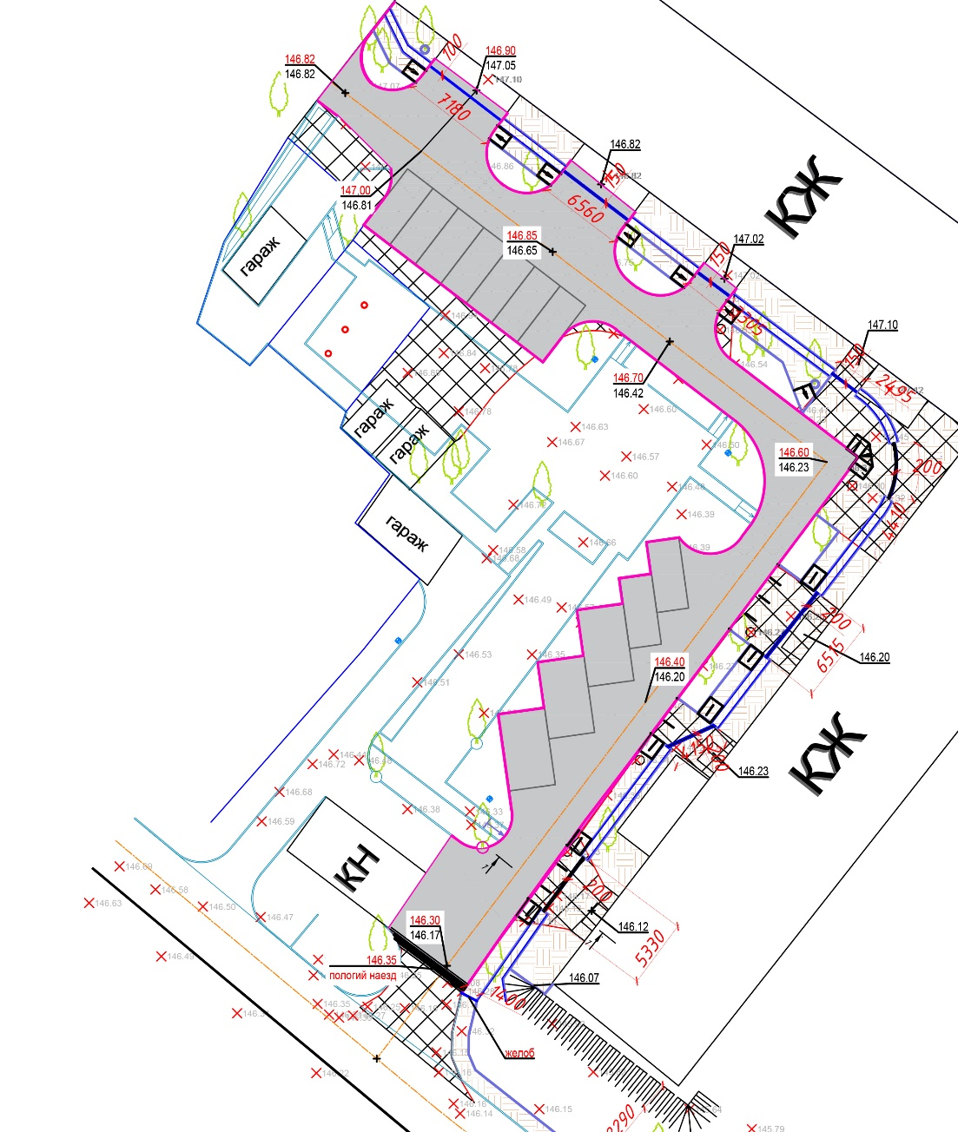
Адрес объекта: Республика Крым, Симферопольский район, пгт. Гвардейское,
в районе ул. Карла Маркса, д. 47, д.49

Застройщик (заказчик):
Администрация Гвардейского сельского поселения
Симферопольского района Республики Крым

Строительный надзор осуществляет:
Генеральный директор ООО «КРЫМКАПСТРОЙ»
Суходулов Павел Юрьевич, тел. +7 978 910 50 60

Исполнитель работ (генподрядчик):
ИП Гончаров С.А., ИНН 910307055602,
тел. +7 918 152 20 50
Главный инженер Лаврищев А.В.

Проектная организация:
ООО «АРТ СТРОЙ БИЗНЕС»

Разрешение на строительство: не требуется
Технико-экономические показатели:
Вид строительства-благоустройство;
Уровень ответственности-нормальный;
Площадь участка-1467 м²

Начало производства работ: 06.07.2022 .
Окончание производства работ: 01.10.2022 .

